# 你真的会“休息”吗？

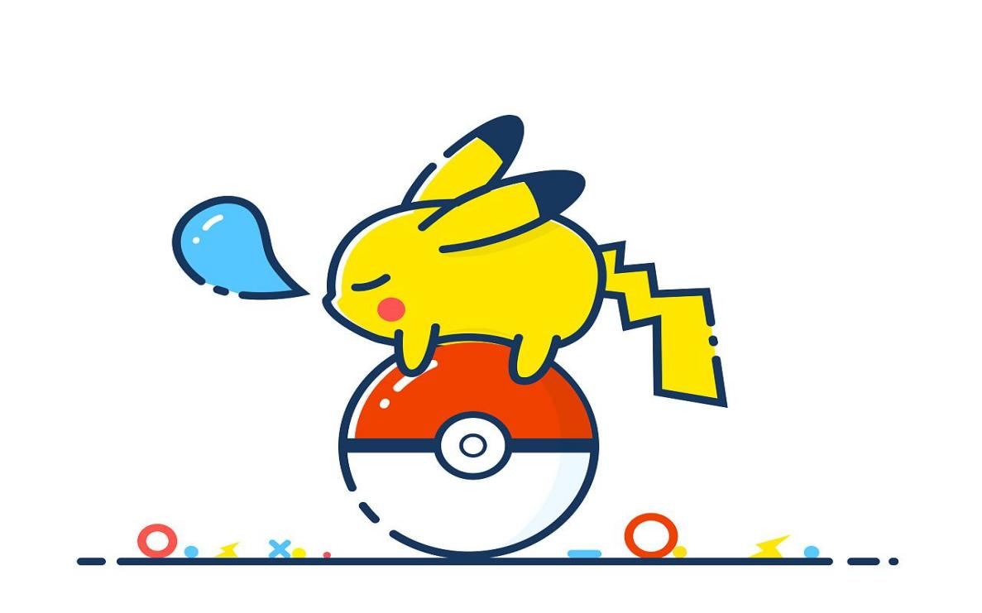作为大学生，每当结束了一周的课程，大家都会不约而同地让自己放松一下。逛街、打游戏、睡个天昏地暗等等等等，这些也许都是大家所选择的放松方式。但是，在“放松”自己以后，反而会觉得更累了，这到底是因为什么呢？

## 什么是休息？

休息不同于睡眠。正常的睡眠可以说是一种休息，但是休息的方式远比睡眠来的多样，并且，过度睡眠或睡眠不足都起不到放松的作用。对于脑力劳动者来说，疲惫感往往来自于大脑皮层的持续活跃，而身体机能却是处于低兴奋状态。此时，能使大脑皮层平静下来的方式会比睡眠更有效。

休息的前提是劳动。如果精神没有紧绷，就不会感到舒缓；如果肌肉没有运动产生代谢废物，也就不会需要排毒过程。当人们长期过着无所事事的日子时，“休息”的意义将不复存在，只留下《等待戈多》一样的荒诞。没有目标、没有目的、没有主旋律的生活会带来啰嗦的重复，甚至造成感知的错乱。

休息的方式是多样的。休息的意义是让人们的精神或肉体得到舒缓、放松，从这一意义出发，休息的方式可谓十分丰富。正如马克思，一位我们不能忘记的伟大思想家，他进行深刻的思想工作后的休息方法却是演算数学，代数能为他带来精神上的安慰。

## 为什么要休息？

试想，如果一位出租车司机自凌晨五点开始开车，经过许多路况不良的路段，从未停车休息，至下午五点还未停止，那么你有勇气会搭上这位司机的车吗？也许此时车子都已经发出了预警，更何况是人了。

在生活中，我们常常能感受到一件事情在你精神百倍的时候会被飞快解决，但当你失去了精神头时，同一件事会变的困难重重甚至失误频出。

这是因为疲劳会影响我们的认知能力，会导致一定程度的记忆力衰退、反应迟钝、注意力不集中和判断力受损。此时，正确的休息能“刷新”人们的状态，让一个人的精神状态或身体状态回到最初饱满的状态。

## 如何正确地休息？

在芝加哥的一项研究中，研究人员要求成年人写日记，列出他们所做的每一件事以及做这些事的动机。其中，34%的成年人阅读的目的是放松和休息。当人们阅读时，89%的人确信阅读费力较少或者毫不费力。

阅读以两种模式来促进我们的休息。有时它会分散我们对烦恼的注意力；而有时候恰巧相反，它让我们在思绪漫游之际反思我们自己的生活。我们可以用它来屏蔽自我意识，也可以用它来加强自我意识。

我们普遍认为，远离他人是休息的一个基本要素。阅读的独特之处在于，它不仅让我们逃离他人，同时也给我们以陪伴。美国两位照料老人多年的护理讲师发现，以阅读为乐的人似乎很少感到孤独。

有一位86岁的老奶奶。当两位讲师询问她独自被困在家里的感觉时，她指着她的书说：“我并非独自一人，在这里，整个世界都陪伴着我。”

而除了阅读，还有许多的方式能够帮助人们达成“休息”的目的：

空想。为自己营造一个放松的小环境，以一种放松的姿势坐着、站着或是躺着，放空自己的思维，当你捕捉到一个随意的想法，一个无缘无故突然出现在我们脑海中然后又突然消失的想法。这就是空想。

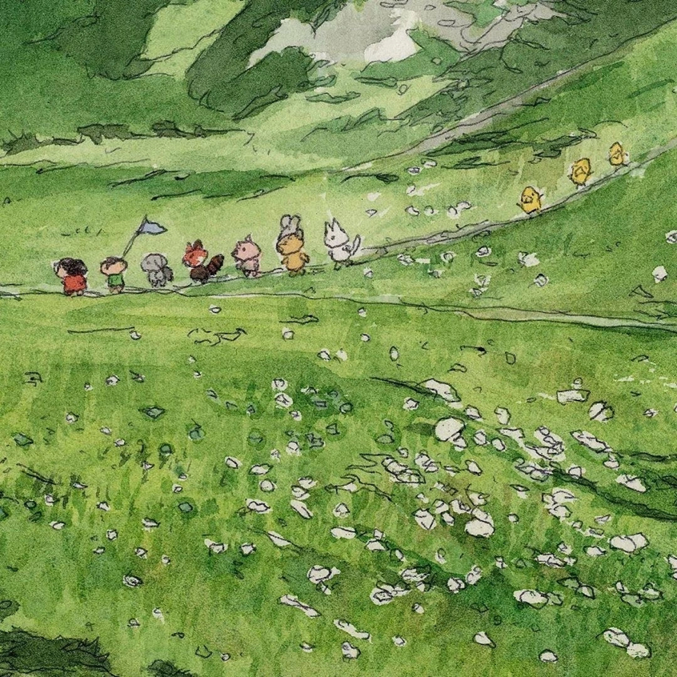走进大自然。亲近身边的植物与动物，在林间散步或是单坐着看云卷云舒，等等等等，都是亲近大自然的休息方式。根据一项研究显示：沉浸在大自然中时，人亚属前额叶皮层的活动会减少，对消极情绪的反刍思考会降低。

编辑：李莹

校对：李莹